LAPORAN PRAKTIKUM DATABASE

**“SQL COMMAND SELECT”**



Oleh :

Buchori Rafsanjani NRP. 4210151002

**PROGRAM STUDI TEKNOLOGI GAME**

**DEPARTEMEN TEKNOLOGI MULTIMEDIA KREATIF  
POLITEKNIK ELEKTRONIKA NEGERI SURABAYA   
2018**

**SQL Command Select**

**Soal nomor 1**

Cari username berdasarkan email

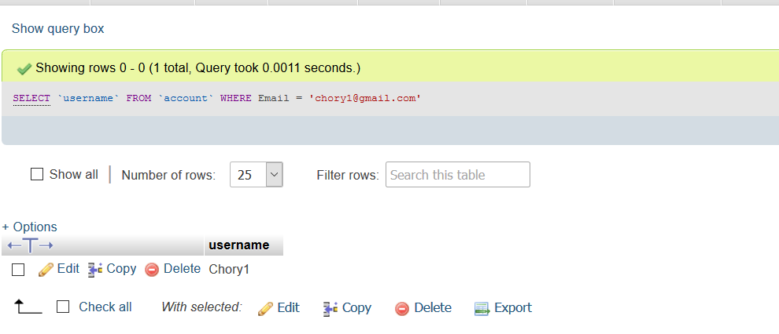

**Soal nomor 2**

Cari list post berdasarkan username diurut berdasarkan username diurut berdasarkan tanggal

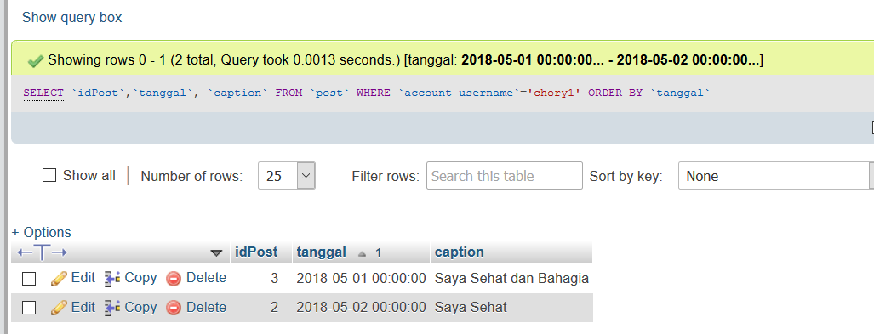

**Soal nomor 3**

Cari list follower berdasarkan username diurut berdasarkan abjad

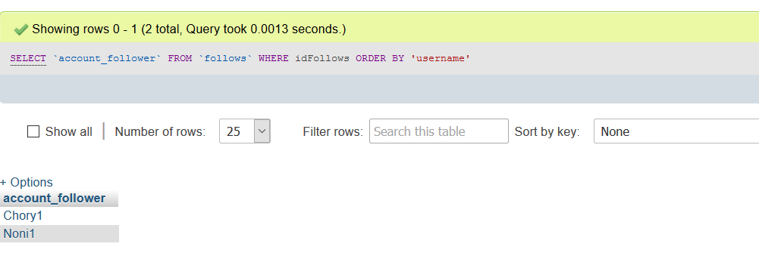

**Soal nomor 4**

Cari list following urut abjad

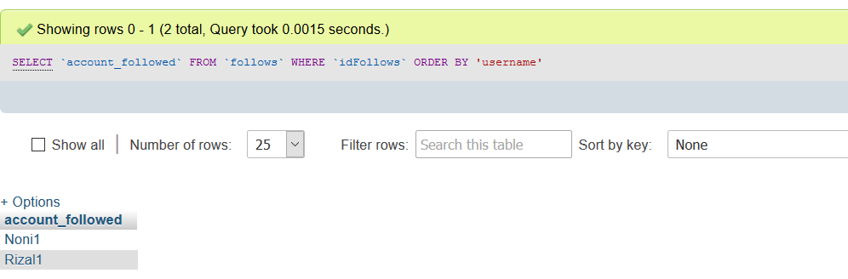

**Soal nomor 5**

Cari list story berdasarkan username urut berdasarkan waktu

